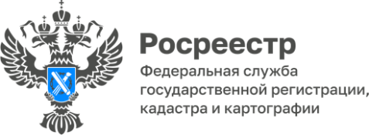

Более 82 % земельных участков на территории Республики Алтай
имеют уточненные границы

По состоянию на 01.04.2025 в Едином государственном реестре недвижимости содержатся сведения о 219375 земельных участках, из них 180317 объектов имеют уточненные границы, что составляет 82.1 %.
Если в реестре недвижимости отсутствуют координаты характерных точек границ земельного участка, необходимо выполнить работы по уточнению местоположения его границ.
Уточнение границ земельного участка осуществляется кадастровым инженером посредством проведения кадастровых работ.
При заключении договора подряда на проведение кадастровых работ, следует обратить внимание на действительность квалификационного аттестата кадастрового инженера и его членство в саморегулируемой организации.
В результате проведенных работ готовится межевой план в форме электронного документа, который подписывается усиленной квалифицированной электронной подписью кадастрового инженера.
«С 1 марта 2025 года регистрационные действия в отношении земельного участка, у которого в ЕГРН отсутствуют сведения о местоположении его границ, не смогут быть выполнены. Также нельзя будет поставить на кадастровый учёт или оформить права на здание, сооружение или объект незавершенного строительства, расположенные на земельном участке без учтённых границ», — комментирует заместитель руководителя регионального Росреестра Ольга Семашко.

Материал подготовлен Управлением Росреестра по Республике Алтай

